Zveza Slovenskih Društev Ljubiteljev Starodobnih Vozil (SVS) se je odločila proslaviti Evropsko kulturno leto 2018 z organizacijo »štafete od PIRANA do GORIČKEGA«. To je dejansko večmesečna prireditev, v kateri sodeluje veliko število starodobniških društev širom Slovenije, s svojimi prireditvami, ki poleg tehnične dediščine vsebujejo tudi kulturne dogodke.
Start štafete v Piranu so ob prisotnosti predstavnika SVS, Aleksandra Simčiča, pričeli mopedisti z obiskom Pomorskega muzeja Sergeja Mašere in Tartinijevega trga v Piranu.
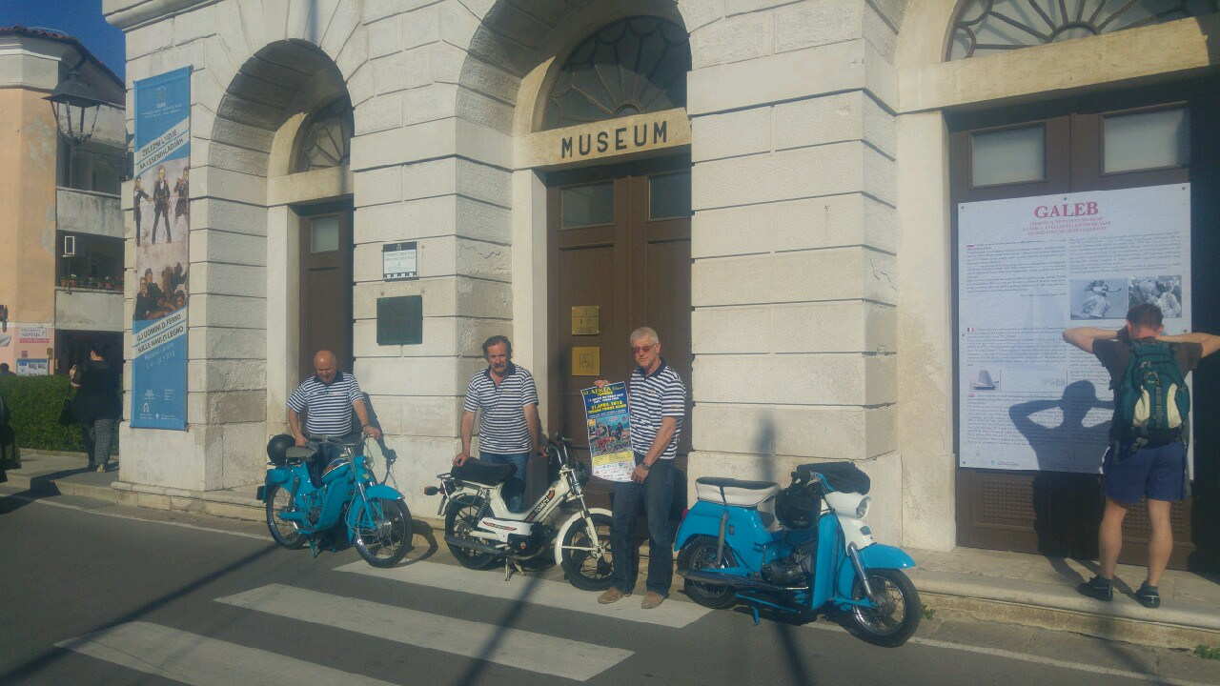
Osrednji del se je nadaljeval s prireditvijo 12, ADRIA Classic – TOMOS v organizaciji društva ADRIA Classic iz Kopra. 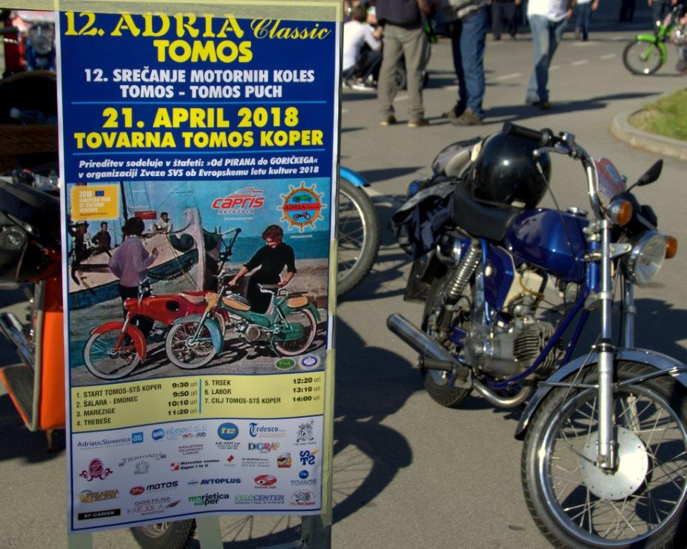
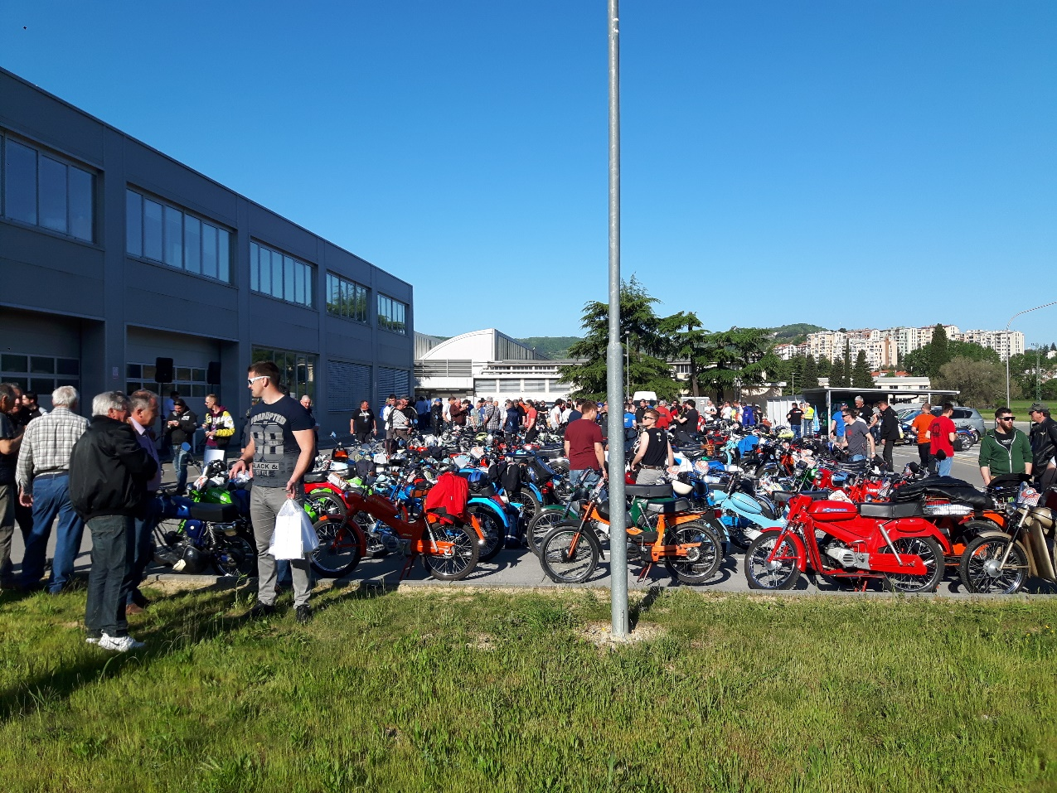
280 starodobnih motorjev TOMOS, TOMOS-PUCH z vozniki iz vse Slovenije, Italije in Hrvaške so pričeli svojo vožnjo na parkirišču Srednje tehniške šole Koper, kjer je pred leti stal obrat prehrane in tiskarna tovarne TOMOS.
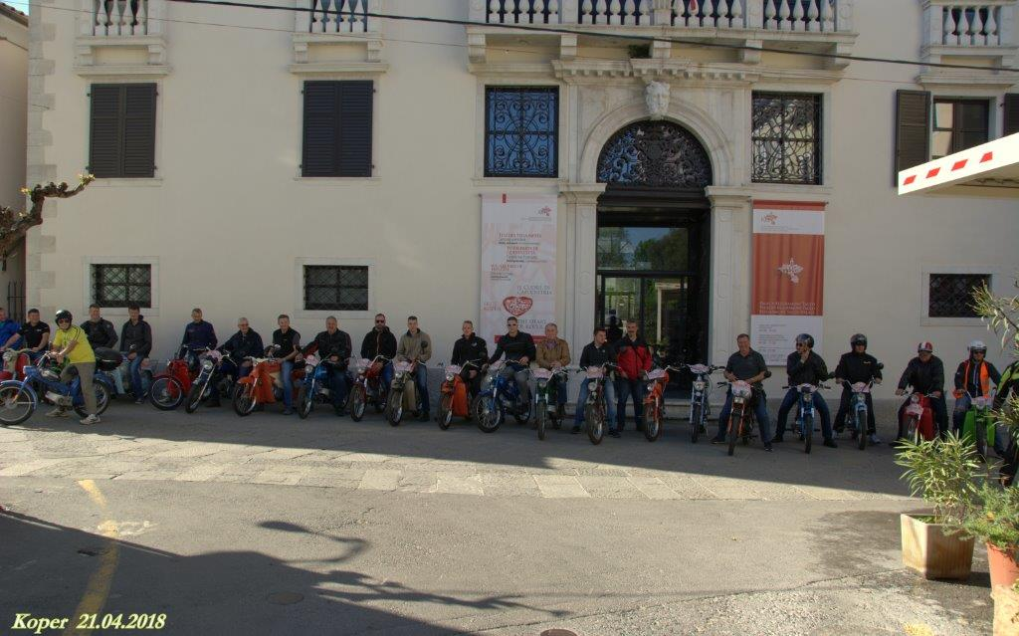
Postanek v Pokrajinskem muzeju Koper je simbolično in vsebinsko pomenil pozdrav kulturi preteklosti in sedanjosti. Nato je sledila vožnja v zaledju Kopra (Marezige, Lopar, Trebeše, Trsek, Labor, Vanganel). Druženje z lokalnimi kulturnimi društvi, spoznavanje lokalne tradicije, kulture, arhitekture in seveda eno gastronomije. Pot dolga 65 km je minila v odličnem vzdušju, brez nevšečnosti. Zaključek na lokaciji starta, je omogočil podelitev pokalov za naj motorje iz različnih starostnih skupin kot tudi podelitev posebnih Priznanj in medalj, ki jih je pripravila SVS ob omenjeni štafeti, ki je svojo pot nadaljevala v Postojno.

LP, Edi

